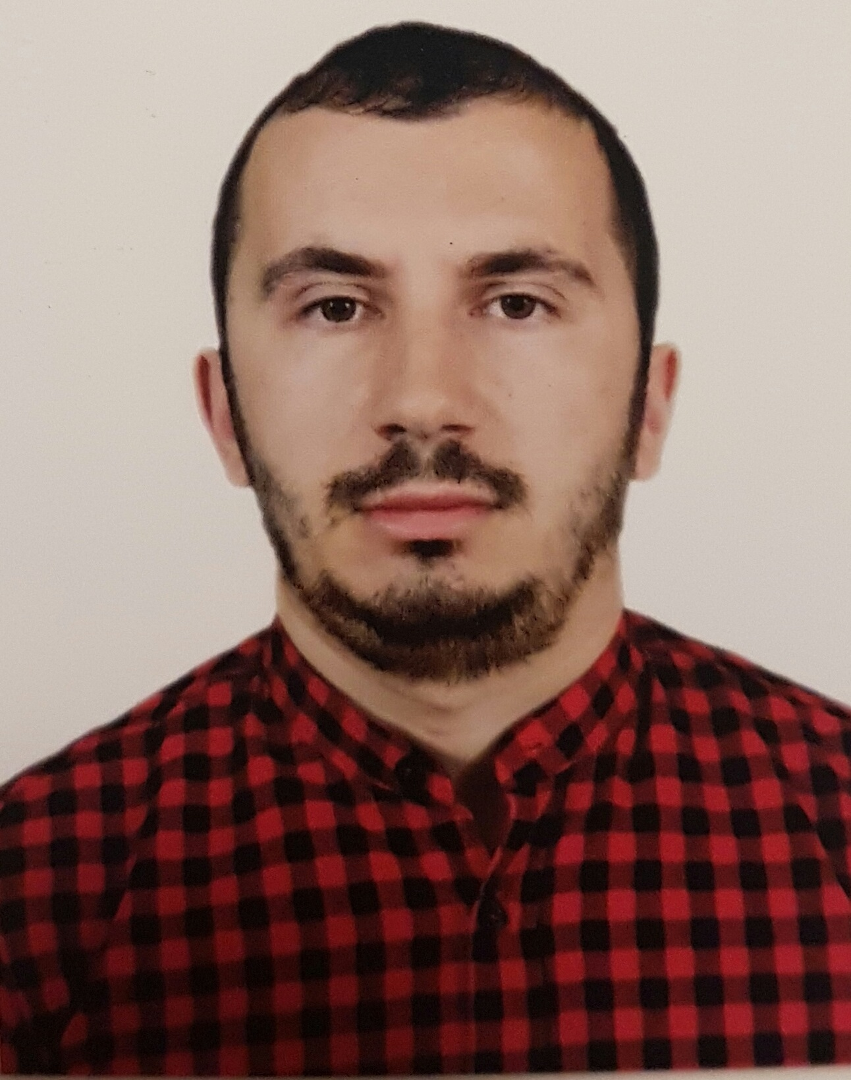

**Robert KODRA** lindur ne Shkodër më 20 gusht 1991, është diplomuar në shtator 2013 në Albanian University, Fakulteti i inxhinierisë dhe Arkitekturës, Diploma : “Bachelor në Inxhinieri Elektronike “. Nga viti 2013 – 2015 ndjek dhe përfundon Masterin Shkencor në “Inxhinieri Elektronike“ pranë Albanian University, Fakulteti i inxhinierisë dhe Arkitekturës.   
Prej vitit 2015 – 2018 punon si pedagog i brendshëm në fakultetin e inxhinierisë dhe Arkitekturës pranë Albanian University.   
Nga viti 2020 – vazhdim punon si pedagog i brendshëm në fakultetin e inxhinierive pranë Universitetit Europian të Tiranës.  
Ka marre pjesë si autor dhe bashkautor në disa konferenca shkencore ndërkombëtare dhe kombëtare.